ຂັ້ນຕອນການ import A/R ຜ່ານ Data Transfer
- ເຂົ້າໄປເອົາ Template ແລ້ວນຳຂໍ້ມູນມາຕື່ມໃສ່ຕາຕະລາງຕາມ Template
Head

Line
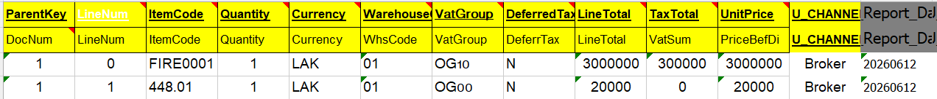

- Save File ເປັນ Unicode Text
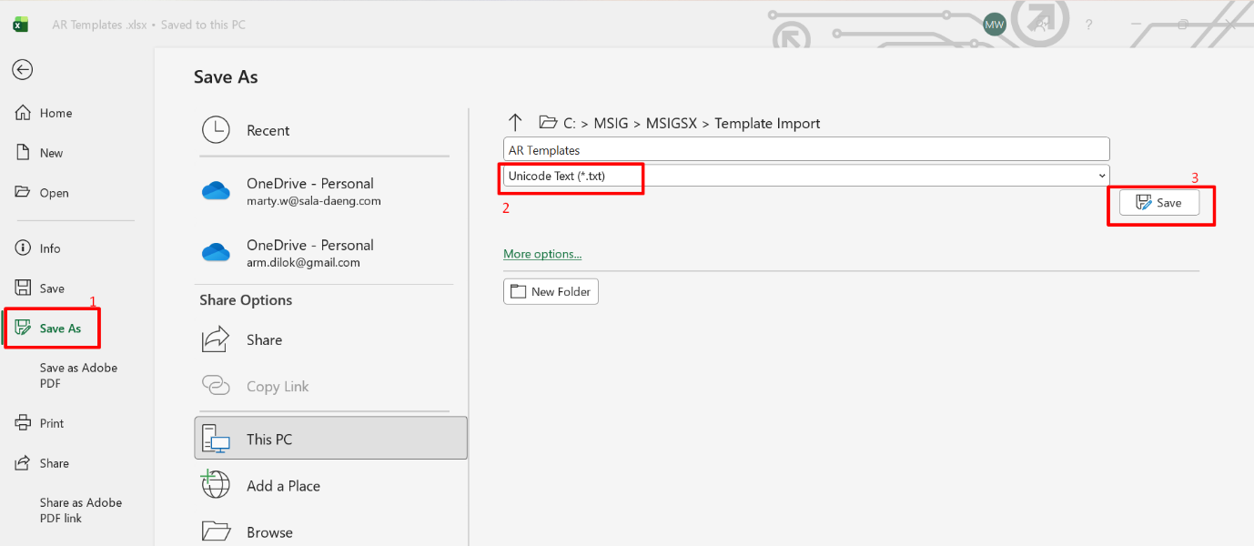

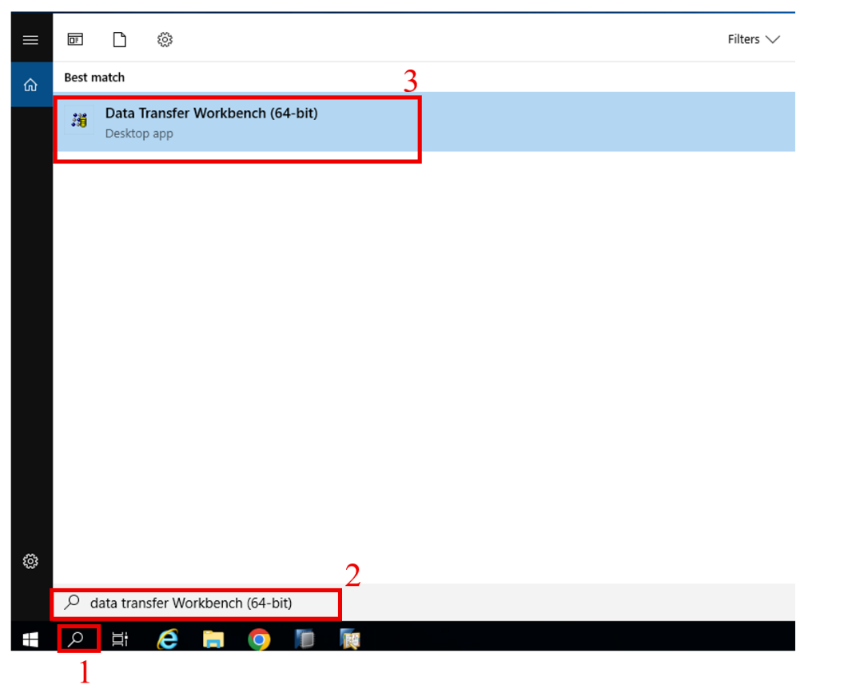
- ວິທີ Import ໃນ data transfer

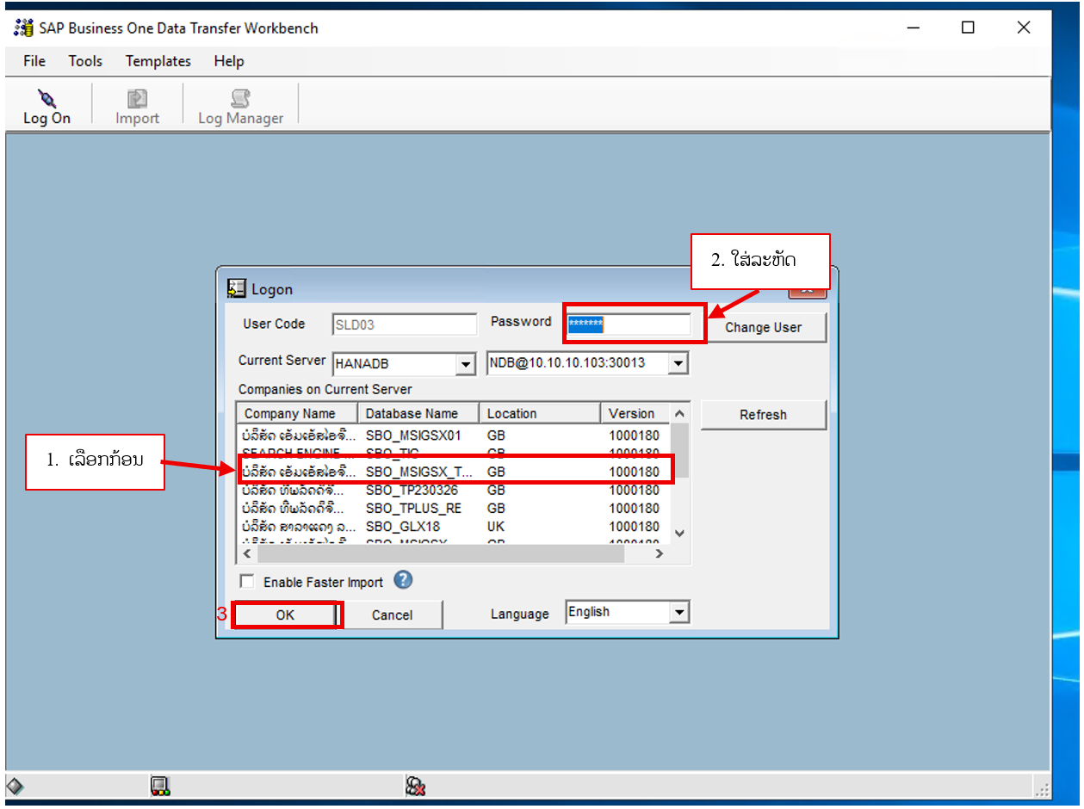

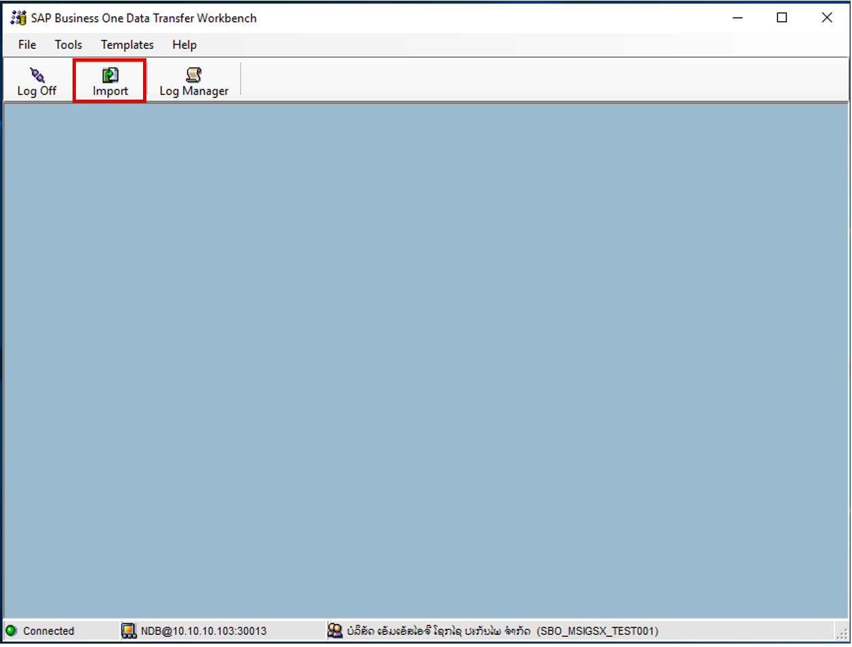

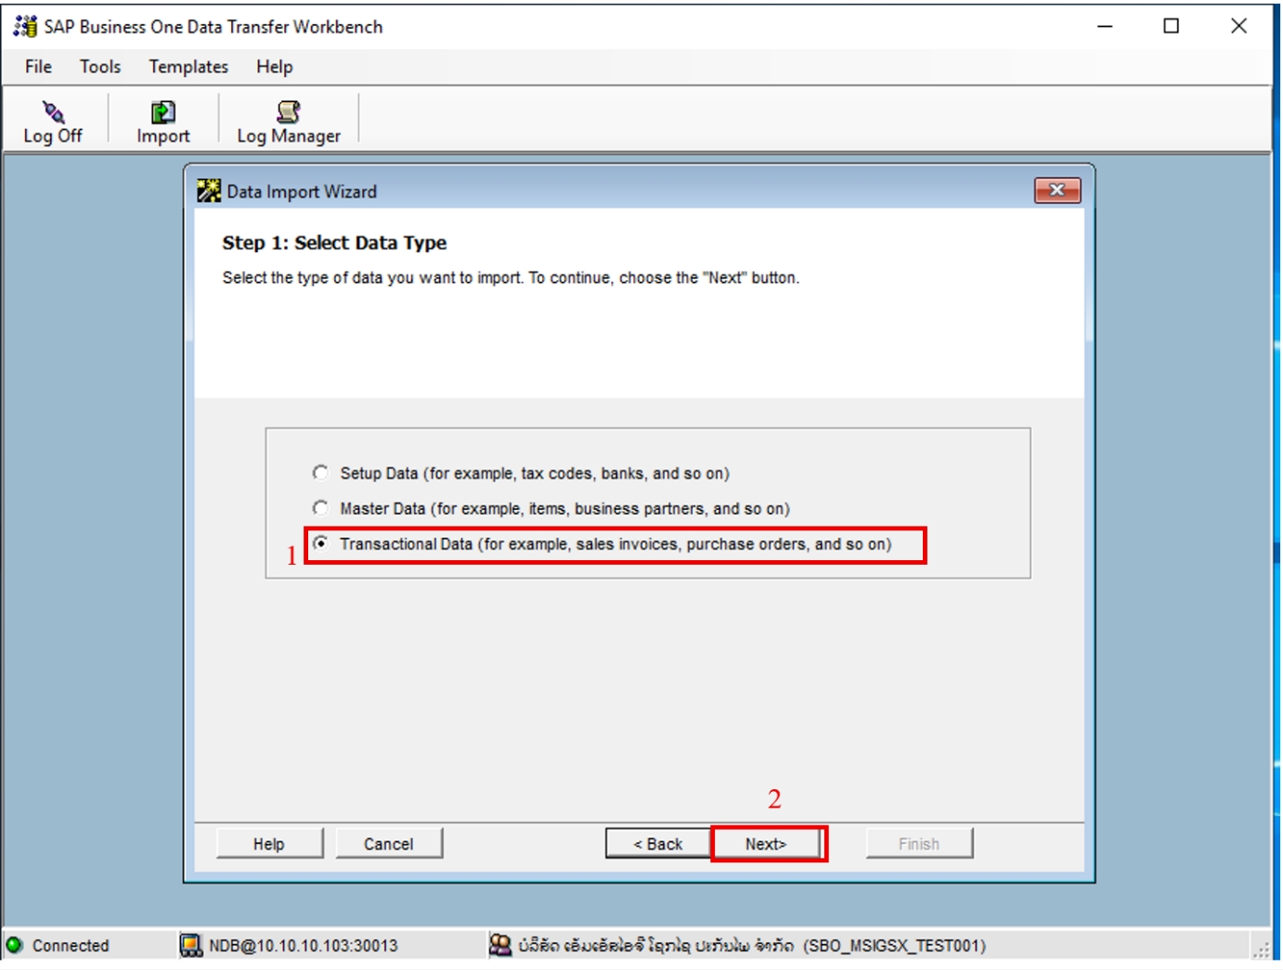

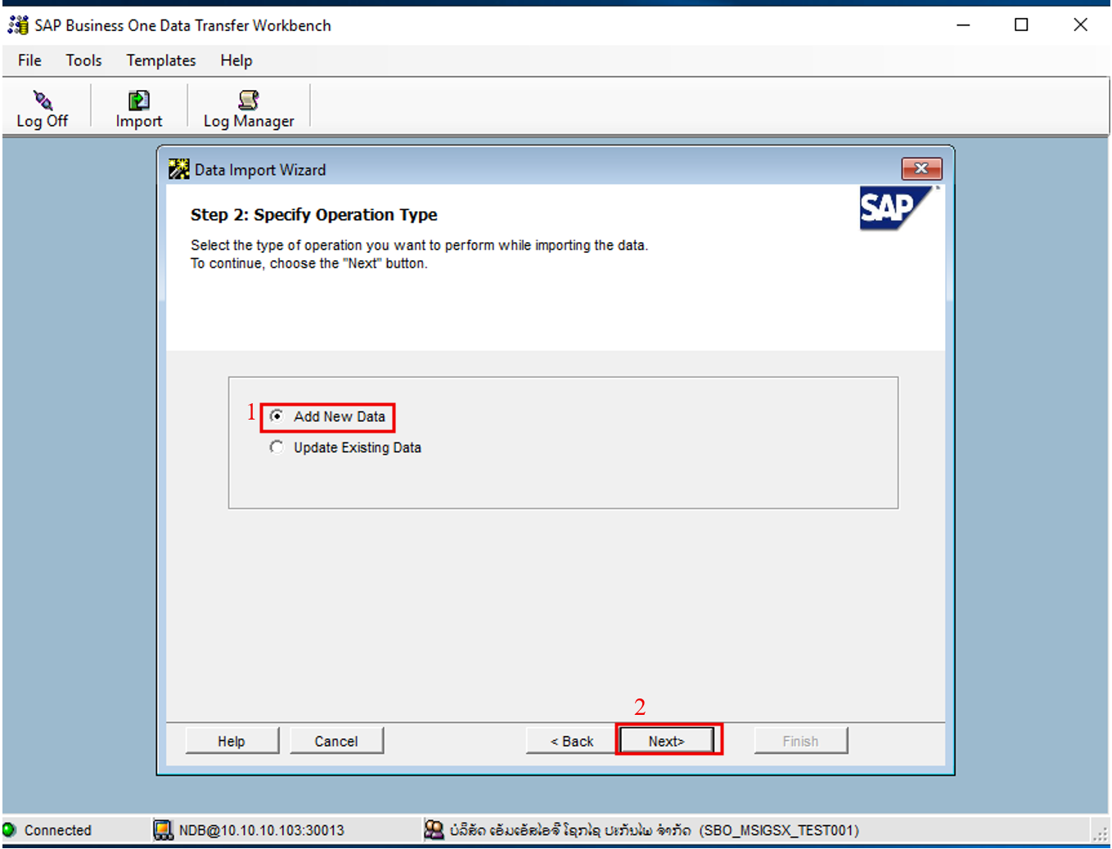

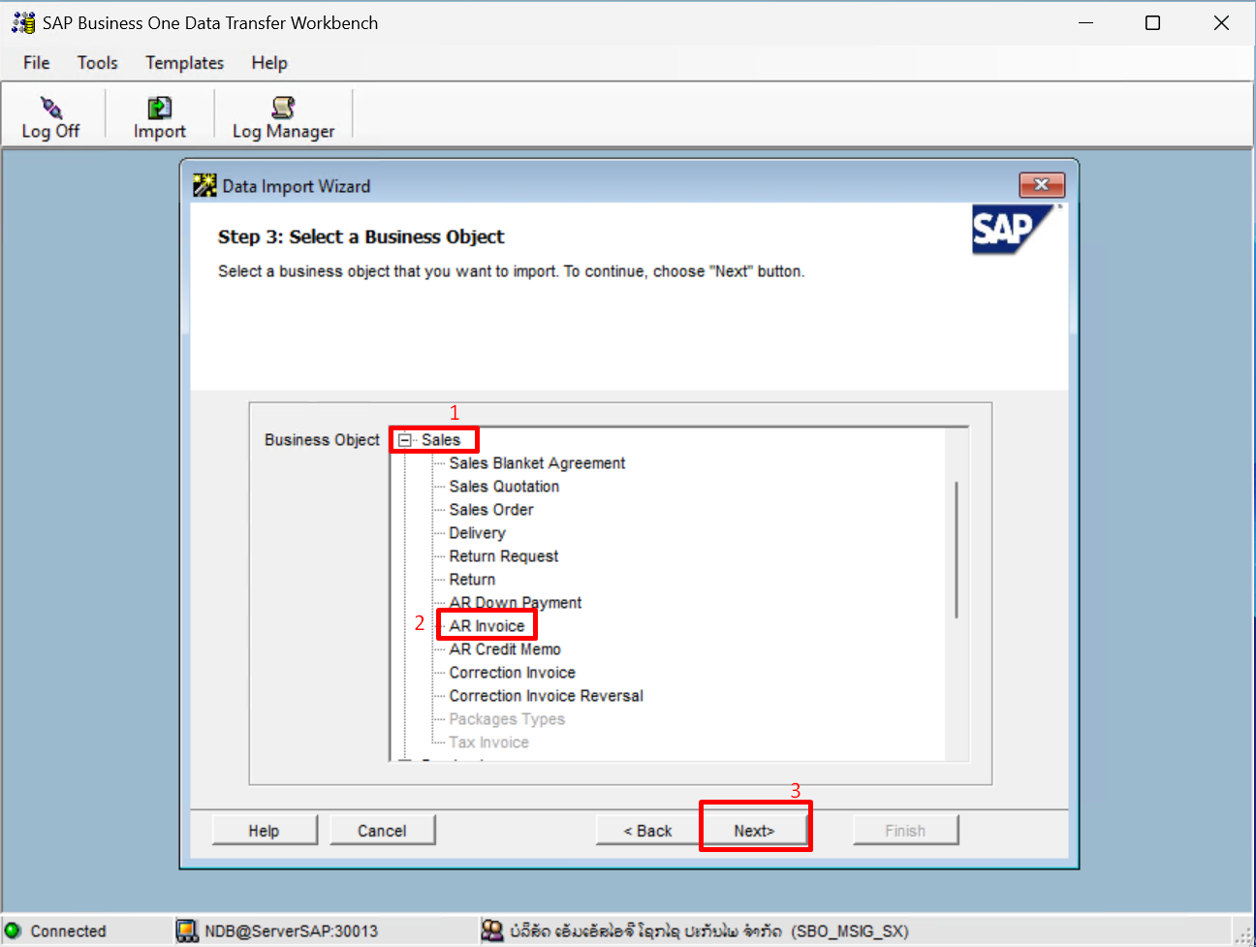

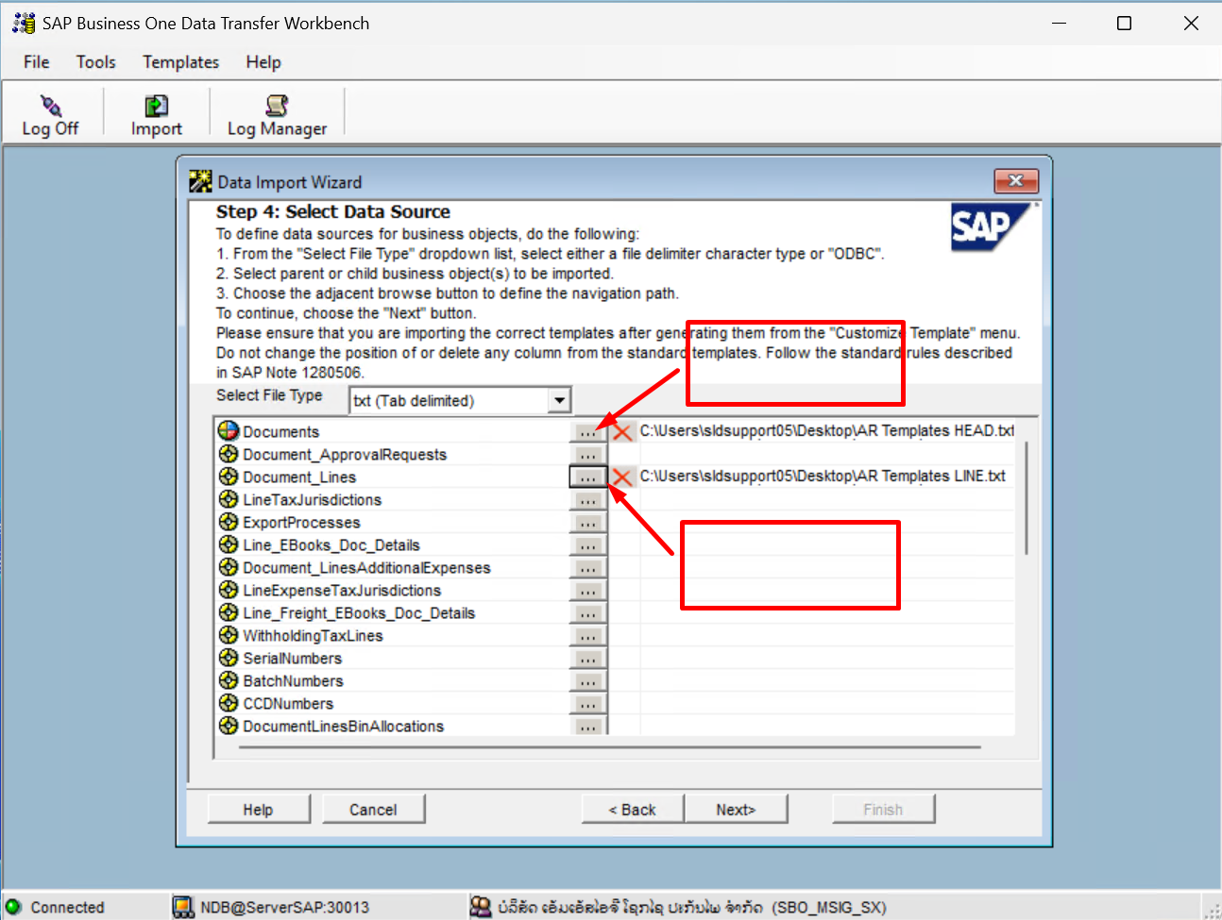

AR Template ລະດັບ Head

AR Template ລະດັບ Line

